# Windows下nginx的动静分离部署

以下步骤中涉及的API程序应部署在IIS站点下的应用程序上，且应用程序名称应为ApiServer。

## 下载nginx

1. 稳定版（1.10.2）



1. 官网地址：<http://nginx.org/>，在其下载页面，下载稳定版本

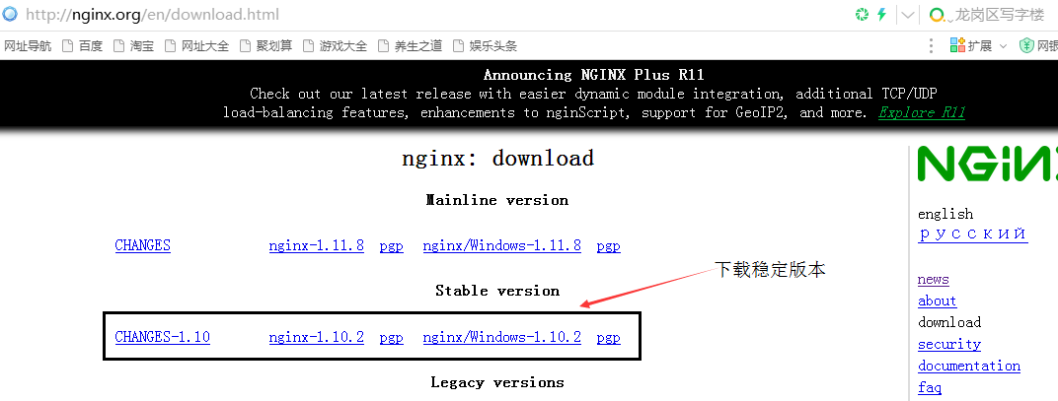

## 解压到相应的目录下，如下图所示

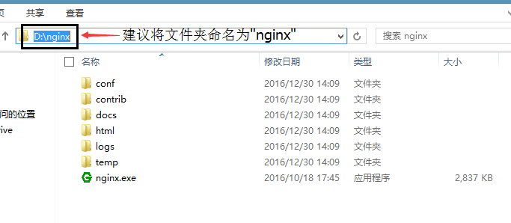

## 启动nginx

1. 修改nginx监听的端口号

如果服务器的80端口已被占用，则需要将conf目录下的nginx.conf配置文件中监听的端口号修改为未被其他程序占用的端口号。

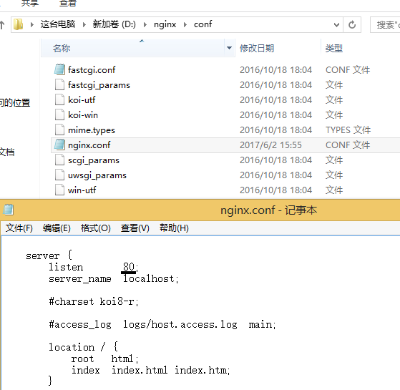

1. 通过dos命令来启动nginx
2. 在dos窗口中找到刚才的D:\nginx目录

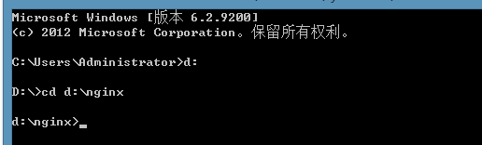

1. 输入命令：start nginx

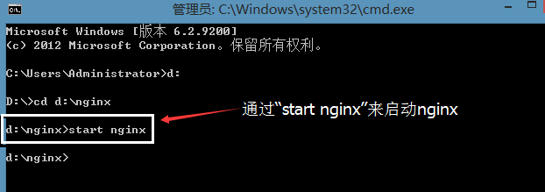

1. 测试nginx服务

如果监听的端口号为80，则在浏览器中输入：[http://localhost](http://localhost便能看到欢迎页) ，便会出现如下图3.1所示的欢迎页。

如果监听的端口不为80，则需要在浏览器中输入IP+端口号，例如：http://localhost:8711，效果如图3.2所示。

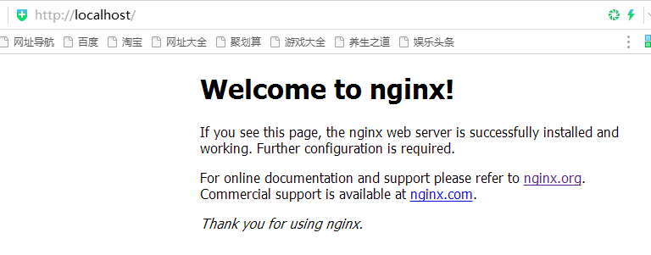

图3.1

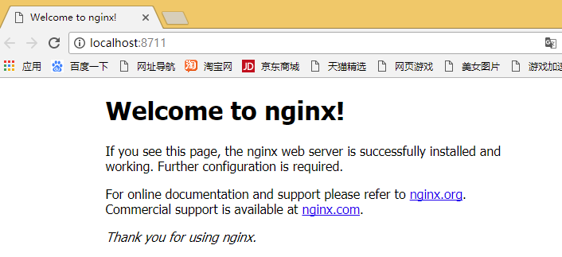

图3.2

1. 如果启动失败，请修改监听的端口号。

## 编辑主配置文件nginx.conf

1. 配置文件示例



1. 在nginx目录下的conf目录中找到nginx.conf文件，按如下所示进行配置
2. upstream api：定义需要代理的服务器；
3. server 172.56.10.84:8145 ： 定义被代理的服务器名；
4. listen 3322：表示nginx需要监听的端口号为3322；
5. server_name 127.0.0.1：表示nginx主机名；
6. root E:\Web：表示Web程序根目录；
7. api：为upstream定义的服务器；
8. X-Forwarded-Port：表示api的在线文档中执行请求时使用的端口号，建议与监听的端口一致。
9. client_max_body_size：表示nginx允许上传的文件最大值；
10. location /ApiServer/apis/index：表示api文档路由地址；

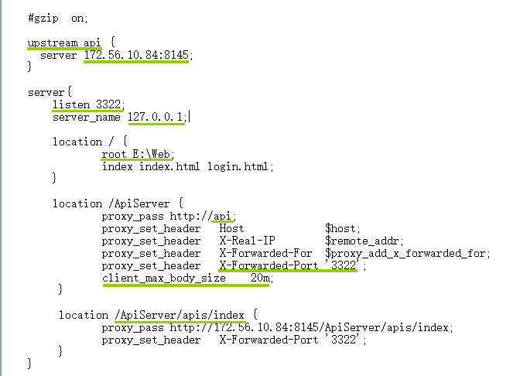

## 重新加载nginx

编辑完配置文件nginx.conf文件后，可以通过命令：nginx -s reload可以重新加载nginx 。

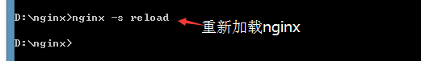

## 测试配置是否正常

以IP :127.0.0.1，端口：3322为例

输入http://127.0.0.1:3322出现下图所示的登录页面说明Web部署成功。

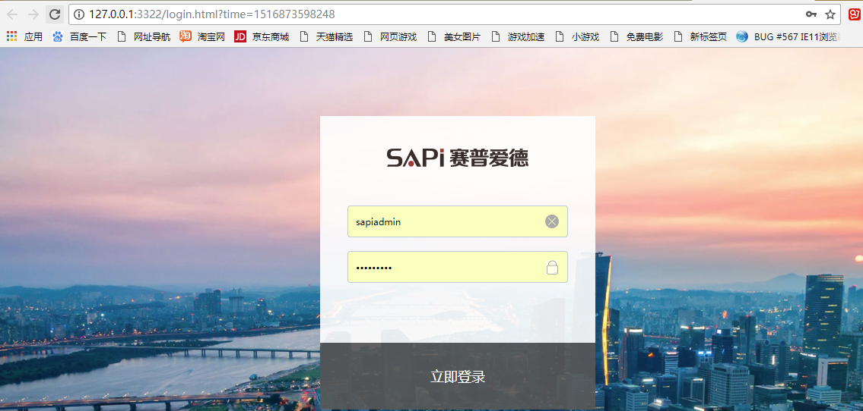

输入http://127.0.0.1:3322/ApiServer/apis/index出现下图所示的Api文档界面说明API部署成功。

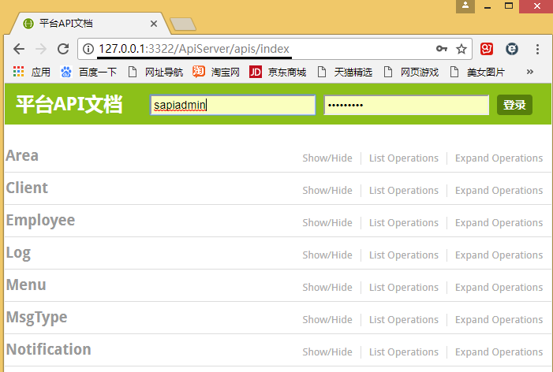

## 常用命令

启动：start nginx

停止：nginx -s stop

重载：nginx -s reload

## 注册nginx为Windows系统服务

1. Windows Service Wrapper包

使用Windows Service Wrapper软件之前，windows系统必须要安装.NET程序。



1. 重命名winsw-1.9-bin.exe

将winsw.zip文件中的winsw-1.9-bin.exe文件重命名为mynginx.exe，并将mynginx.exe文件复制到nginx的安装目录下，例如：D:\nginx。

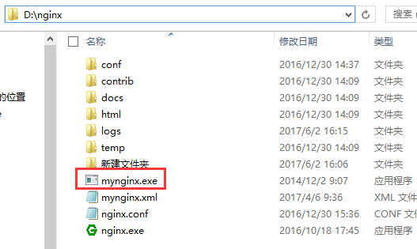

1. 添加mynginx.xml文件

在mynginx.exe目录下，创建一个Windows Service Wrapper的XML配置文件，名称必须和mynginx.exe文件的名称一致。

1. 示例文件



1. 参数说明

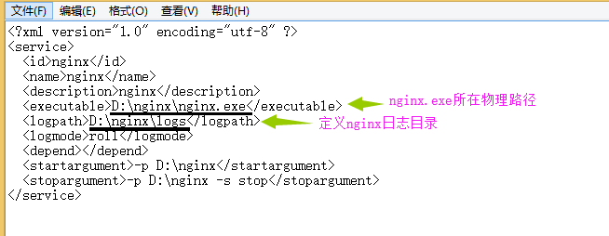

1. 安装nginx服务
2. 使用bat文件安装

将该bat文件放入nginx目录下，并双击执行。



1. 命令说明

mynginx.exe install：安装nginx服务，mynginx.exe为之前重命名的文件

net start nginx：启动nginx服务

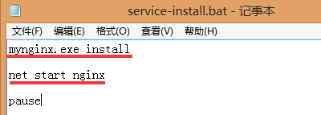

1. 查看nginx服务

安装成功后，通过控制面板->管理工具->服务可以查看nginx服务是否安装成功

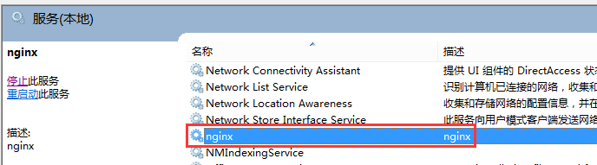

1. 卸载nginx服务
2. 使用bat文件卸载

将该bat文件放入nginx目录下，并双击执行。



1. 命令说明

net stop nginx：停止nginx服务

mynginx.exe uninstall：卸载nginx服务

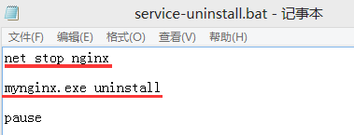

## 注意事项

1. 504 Gateway Time-out

如果出现504超时问题，可以在location中添加以下设置，其单位为秒，根据实际情况设置合理值。

1. proxy_connect_timeout：后端服务器连接的超时时间
2. proxy_send_timeout：等候后端服务器响应时间
3. proxy_read_timeout：后端服务器数据回传时间

